주차 | 10 주차 | 기간 | 2025.11.03  ~ 2025.11.09 | 지도교수 | (서명)
이번주 한일 요약 | 1. 팀원과 회의 및 중점 연구 과제 개발 방안 회의  2. Unreal C++ 외부 강의 수강  3. dedicated server 강의 수강  4. 비등방형 필터링
<상세 수행내용>
- 팀원과 회의 및 중점연구 및 기획
랜덤 생성할 산의 스펙
0m~200m : 트래킹 코스 (최대 경사 제한 생성), (아이템 파밍을 하는 일반적인 지형)
200~600m : 암벽등반 (최소 경사 제한 생성), (암벽에서 표면을 랜덤하게 울퉁불퉁하도록 한번 더 처리한다), (캐릭터와 상호작용하는 지형)
트래킹 코스에서는 완만한 지형으로 생성하고, 플레이어는 걸어서 이동하며, 암벽등반에서 사용할 아이템을 파밍하거나 기믹을 수행할 수 있다.
암벽등반 구간에서는 걸어서 이동하지 않고, 왼팔과 오른팔을 따로 조작하여 벽에 달라붙는다. 이때 스태미너를 소모하며, 잡은 왼팔과 오른팔로 잡은 부분의 경사도에 따라서 스태미너 소모량이 달라진다. 스태미너를 전부 소모되면 그로기 상태가 되어 스태미너가 다시 점차 회복되는 상태가 되고, 이 상태에서는 점점 아래로 낙하한다. 스태미너를 전부 회복하면 그로기상태에서 풀려나 다시 등반할 수 있다.
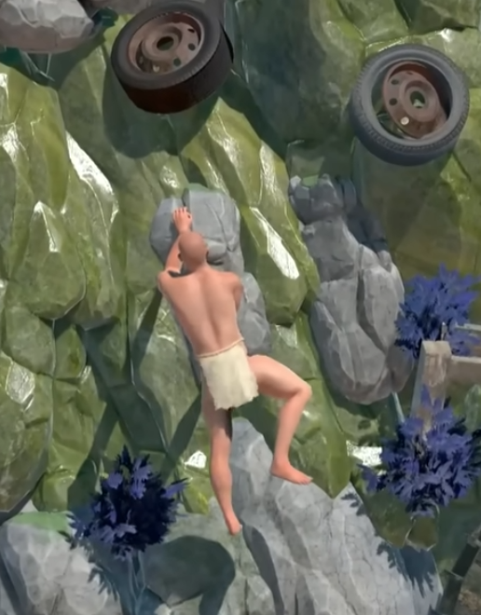

2. Unreal C++ 외부 강의 수강 (진행중)
외부 강의 사이트 Udemy에서 Unreal Engine 5 C++ 개발자:C++ 학습하고 비디오 게임제작하기 강의 수강 진행 현재 진행도 전체 78%
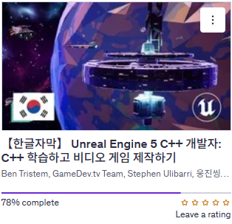

3. dedicated server 실습 및 구현을 위한 강의 수강 (진행중)
외부 강의 사이트 Udemy에서 Unreal Engine 5 Dedicated Servers with AWS and GameLift강의 수강 진행 현재 진행도 전체 29%
Unreal Engine 5 C++ Multiplayer Shooter
강의 수강 진행 현재 진행도 전체 34%
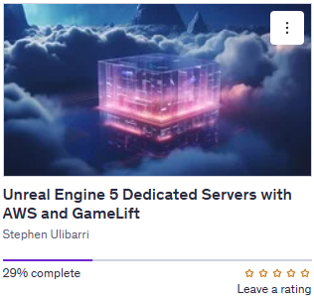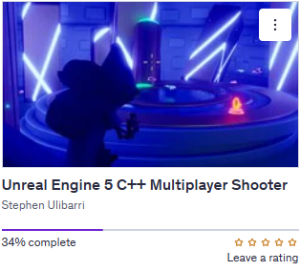

4. 비등방형 필터링
- 비등방형 픽셀 발자국의 경우 긴변과 짧은 변을 기준으로 여러 등방형 발자국으로 개별 연산, 짧은 변기준으로 λ 결정.
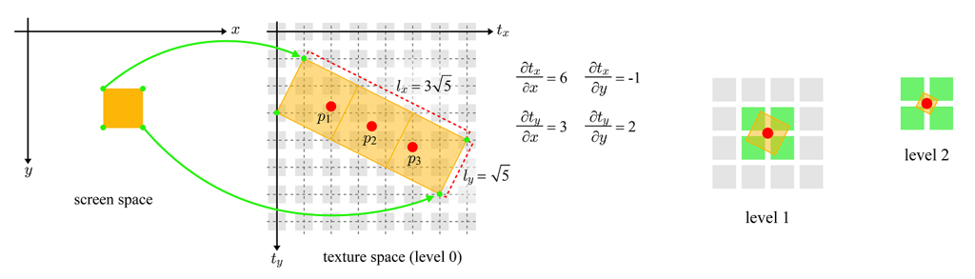

- 비등방형 필터링의 경우 짧은 변기준으로 λ값이 결정되기 때문에 낮은 레벨 영역이 넓어짐(매핑됨)
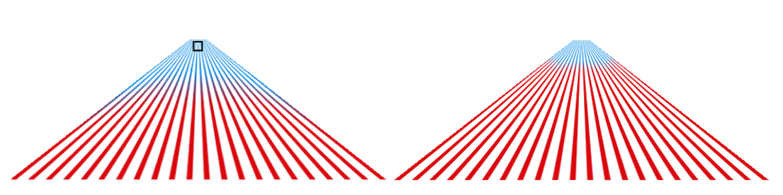

문제점 정리
해결방안
다음주차 | 11주차 | 다음기간 | 2025.11.10. ~ 2025.11.16
다음주 할 일 | - Unreal C++ 강의 수강  - Dedicated server 강의 수강  - 렌더링 지식 배양  - 중점연구과제 개발연구
지도 교수
Comment

